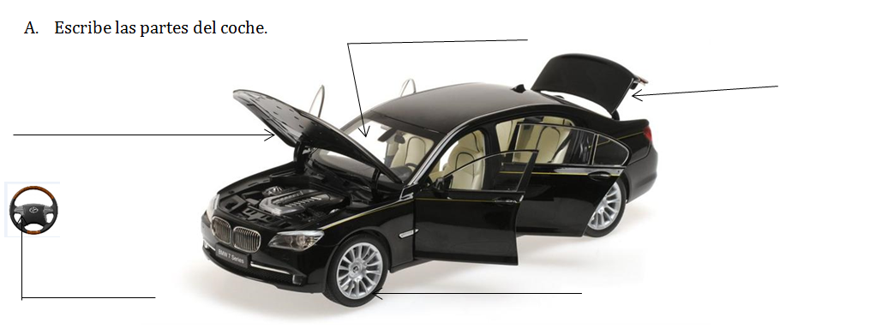Me llamo_________________________________________ Lección 2: La tecnología

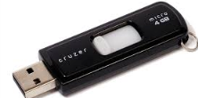**B. Completa con el vocabulario nuevo.**

1. ¿Para qué usas el USB?

Uso un USB para ________________los ______________.

1. ¿Qué usas para imprimir? _________________________________
2. ¿Qué es la primera página del sitio web? __________________________________
3. ¿Qué usas para controlar la flecha (arrow) en la computadora?___________________________
4. ¿Qué usas para teclar/para escribir palabras en la computadora o teléfono? _____________________________________________________________
5. ¿Cuáles son maneras(ways) de mandar información por tecnología?
6. ¿En dónde dejas un mensaje para un amigo? _____________________________________________________________
7. ¿Quién es la persona que trabaja con coches en el taller? _____________________________________________________________
8. ¿Qué actividad haces en la gasolinera? _______________________________________________________

**C. Escribe las partes de los aparatos.**



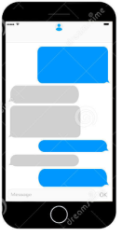

(verbo)

D. **Escuchar**: cierto o falso. Contextos Practice.

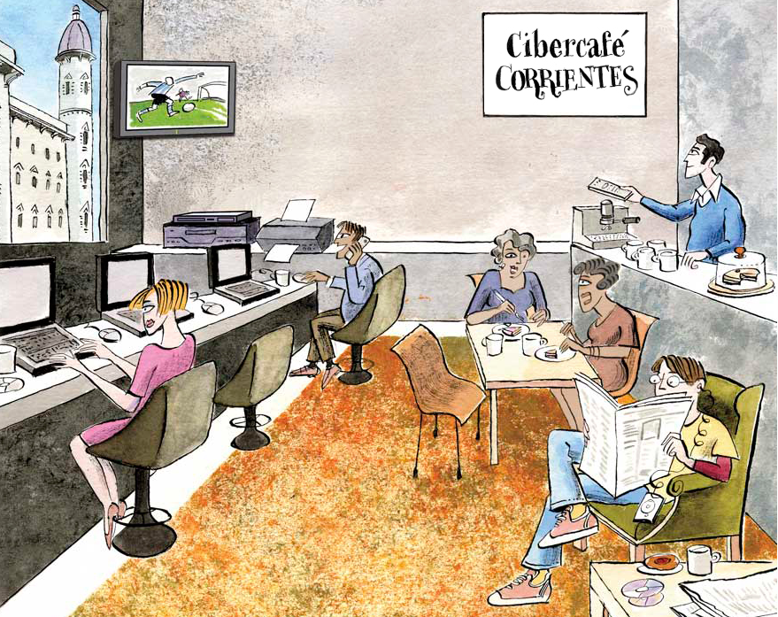

Cierto o falso:

1. C o F
2. C o F
3. C o F
4. C o F
5. C o F
6. C o F
7. C o F
8. C o F

**E. Escribe la forma correcta del verbo** **reflexivo** para demostrar **reciprocidad en el presente**.

|  |  |  |  |  |
| --- | --- | --- | --- | --- |
| abrazar | ayudar | besar | encontrar | escribir |
| llamar | mirar | querer | saludar | ver |

1. Cuando los estudiantes llegan a clase, todos ______________________________________________.
2. Hace seis meses que Ricardo no ve a su padre. Cuando se ven, ellos ___________________________________.
3. Los buenos amigos ______________________________________________.cuando tienen problemas.
4. Es el final de la boda. El novio y la novia ______________________________________________.
5. Mi novia y yo nos vamos a casar porque ______________________________________________.mucho.
6. Irene y Vicente  ______________________________________________.muchos mensajes electrónicos cuando no se ven.
7. Hablo todos los días con mi hermana. Nosotras ______________________________________________ todos los días.
8. Cuando Sandra sale a comer con sus amigas, ellas ______________________________________________ en el restaurante.

**F. Escribe en español:**

1. We talked (once) last night ____________________________________________________
2. We used to hug each other. ___________________________________________________
3. They used to meet up in the park. __________________________________________________
4. They used to write to each other ___________________________________________________
5. They kissed once ____________________________________________________